ОТЧЕТ
ПО ЛАБОРАТОРНОЙ РАБОТЕ №4
дисциплины
«Персональная кибербезопасность»

Выполнил:
Назаров Глеб Григорьевич
1 курс, группа ИНС-б-о-25-1
09.03.02 «Информационные технологии и сети», направленность (профиль) «Прикладное программирование в интеллектуальных информационных системах», очная форма обучения

_______________________________
(подпись)

Отчет защищен с оценкой ___________ Дата защиты__________________

Ставрополь, 2025 г.

Практическое занятие 4
«Защита персональных данных сотрудников»
Провести защиту персональных данных сотрудников, используя методы обезличивания.

Теоретическая часть
Согласно п.9 ст. 3 Федерального закона от 27.07.2006 № 152-ФЗ «О персональных данных» (далее — ФЗ-152):
Об е зличива ние пе рс она ль ны х д а нны х – действия, в результате которых становится невозможным без использования дополнительной информации определить принадлежность персональных данных конкретному субъекту персональных данных.
Законодательство не содержит конкретного перечня, что является персональными данными. Есть только определение: «Персональные данные — любая информация, относящаяся к прямо или косвенно определенному или определяемому физическому лицу (субъекту персональных данных)» (п.1 ст. 3 ФЗ-152)

Практическая часть
- Создать табличный документ MS Excel. Переименовать первый лист как «Исходные данные» и внести произвольные данные гипотетических сотрудников некого предприятия (придумать произвольные ФИО сотрудников, паспортные данные и должности).
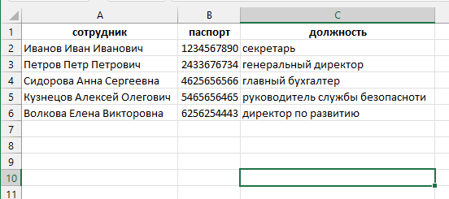

Рис.1. Содержимого листа «Исходные данные».

- Вставить новый лист в текущий документ, назвать его «Ключи» и заполнить его следующими данными: каждая ячейка первого столбца листа «Ключи» должна ссылаться на соответсвутющую ячейку первого столбца листа «Исходные данные». Второй столбец должен включать в себя обезличеснные формулировки «ФИО 1», «ФИО 2» и т.д.
Также в одной из ячеек должно находиться число для шифровки номеров паспортов (например, в ячейке C1).

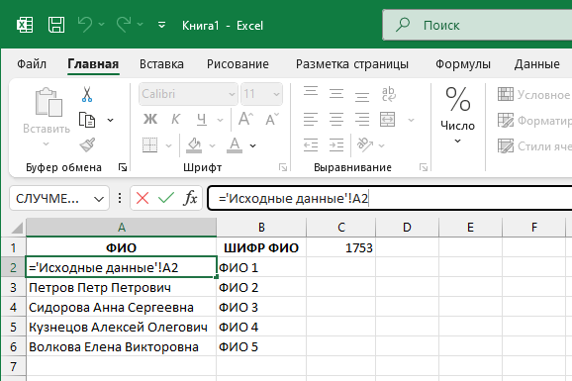

Рис.2. Содержимое листа «Ключи».

- Вставить новый лист в текущий документ, назвать его
«Зашифрованные данные» и заполнить следующими данными:

Ячейки первого столбца листа «Зашифрованные данные» должны ссылать на ячейки первого столбца листа «Ключи».

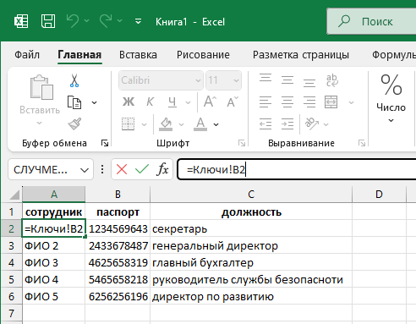

Рис.3. Ссылка на обезличенные ФИО.

Ячейки второго столбца листа «Зашифрованные данные» должны ссылаться на ячейки второго столбца листа «Исходные данные» с дополнительным суммированием с постоянной ключа из ячейки с листа
«Ключи» (при автозаполнении формул в ячейках следует не забывать про
«абсолютную ссылку» для того, чтобы в формуле не менялись координаты ячейки с ключом).
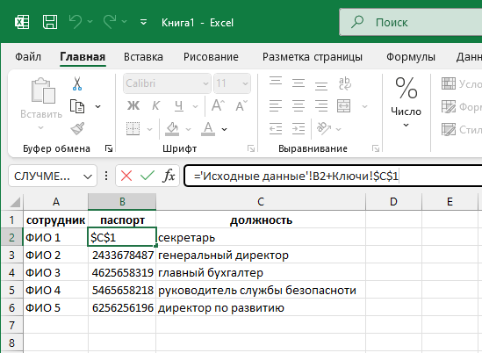
Рис.4. Шифровка паспортных данных

Ячейки третьего столбца листа «Зашифрованные данные» ссылаются на соответствующие я чейки третьего столбца листа «Исходные данные» (наименования должностей не шифруются).

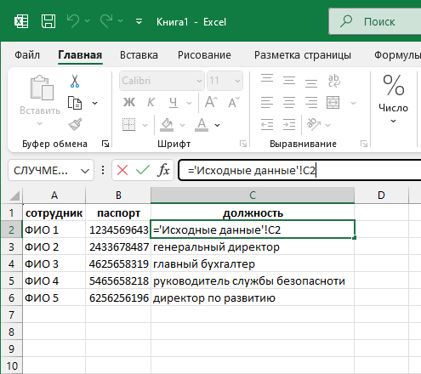

Рис.5. Копия должностей на листе «Зашифрованные данные».

- Вставить новый лист в текущий документ, назвать его
«Расшифрованные данные» и заполнить следующими данными:
Ячейки первого столбца листа «Расшифрованные данные» соответствуют ячейкам первого столбца листа «Ключи».
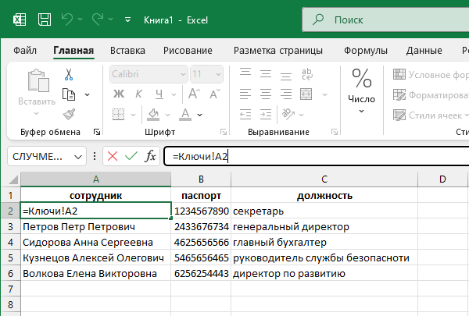
Рис.6. Расшифровка ФИО.

Ячейки второго столбца листа «Расшифрованные данные» вычисляются разностью соответствующих ячеек второго столбца листа
«Зашифрованные ключи» и ключа, хранящегося в ячейке листа «Ключи».
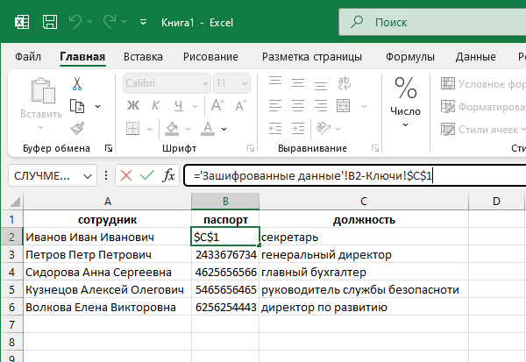
Рис.7. Расшифровка паспортных данных.

Ячейки третьего столбца листа «Расшифрованные данные» являются копиями ячеек третьего столбца листа «Зашифрованные ключи».
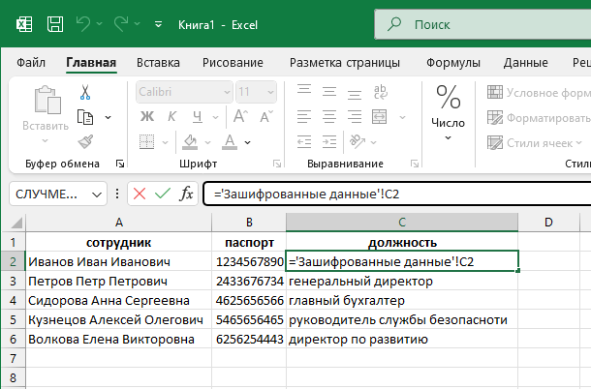
Рис.8. Копия должностей на листе «Расшифрованные данные»

